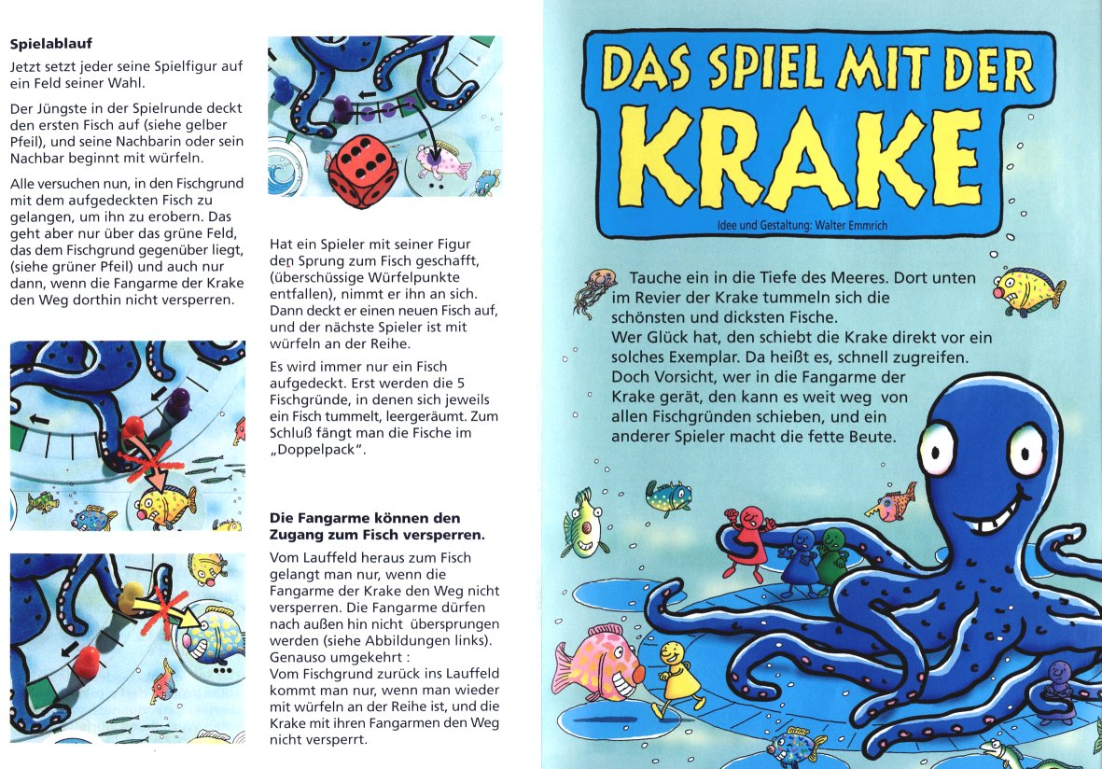
Déroulement du jeu

Chaque joueur pose son pion sur une case de son choix.

Le joueur le plus jeune découvre un premier poisson (voir flèche jaune), et son voisin de gauche jète les dés.

Chacun s’efforce alors à son tour de gagner la case verte correpondant au poisson précédemment découvert (voir flèche verte). Les pions peuvent tourner dans n’importe quel sens. Le passage de la case verte vers le poisson n’est possible que si aucun des bras de la pieuvre ne barre le chemin.
Lorsqu’un des joueurs réussit à atteindre le poisson (le montant du dé peut être supérieur au nombre de cases à franchir), celui-ci gagne le poisson. Ensuite, il retourne un autre jeton de son choix et le joueur à sa gauche lance les dés.

Il ne sera découvert qu’un poisson à la fois en commençant par les champs où ne se trouve qu’un jeton pour finir par ceux où sont posés les jetons par deux.

Les bras de la pieuvre peuvent barrer le chemin vers les poissons.
Les bras ne peuvent pas être franchis par un pion pour aller de la case verte vers le poisson (voir figures à gauche).
De même le retour de la case d’un poisson vers les cases de jeu ne peut se faire que lorsque c’est son tour de lancer les dés et à condition que le chemin ne soit pas barré par un bras de la pieuvre

Plonge dans les profondeurs de l’océan. Là dans le territoire de la pieuvre s ébattent les plus gros poissons.
Celui qui a de la chance se voit poussé par la pieuvre devant un bel exemplaire. Il s’agit alors d’être le plus rapide.
Mais attention ! Celui qui se fait prendre dans les tentacules de la pieuvre peut être poussé bien loin du beau spécimen et un autre pêcheur fera la belle prise
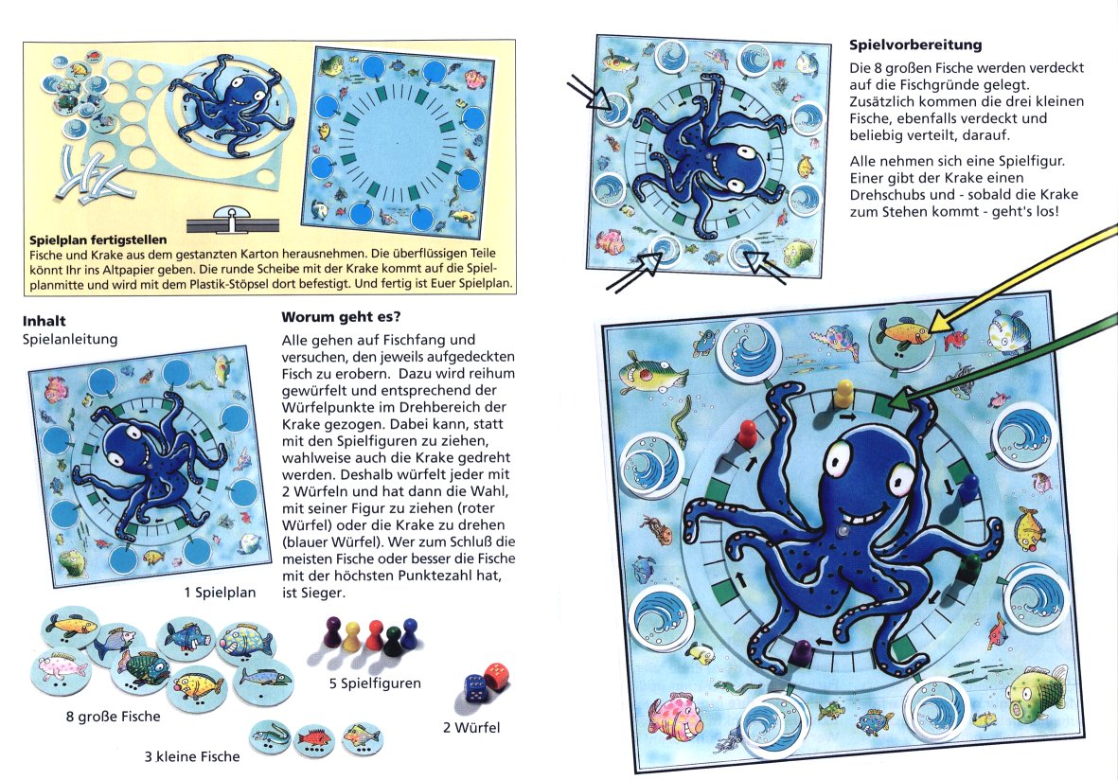
Préparation du jeu
Les 8 gros poissons sont placés face cachée sur les emplacements bleus.
Les trois plus petits sont disposés également face cachée au hasard sur les jetons déjà en place.
Chaque joueur choisi un pion. Un des joueurs par une pichenette fait tourner la pieuvre
Contenu du jeu
1 règle de jeu
1 plateau de jeu
8 gros poissons
3 petits poissons
2 dés
5 pions
But du jeu
Tous les joueurs vont à la pèche et essayent de gagner un des poissons cachés. Pour cela, à tour de rôle, un joueur lance les dés et peut suivant son choix faire avancer son pion (dé rouge) un nombre de case correspondant à l’indication du dé rouge ou tourner la pieuvre (dé blanc) du nombre de cases suivant l’indication du dé blanc.
Lorsque tous les poissons seront pêchés, le joueur qui aura fait le plus de prises aura gagné.

